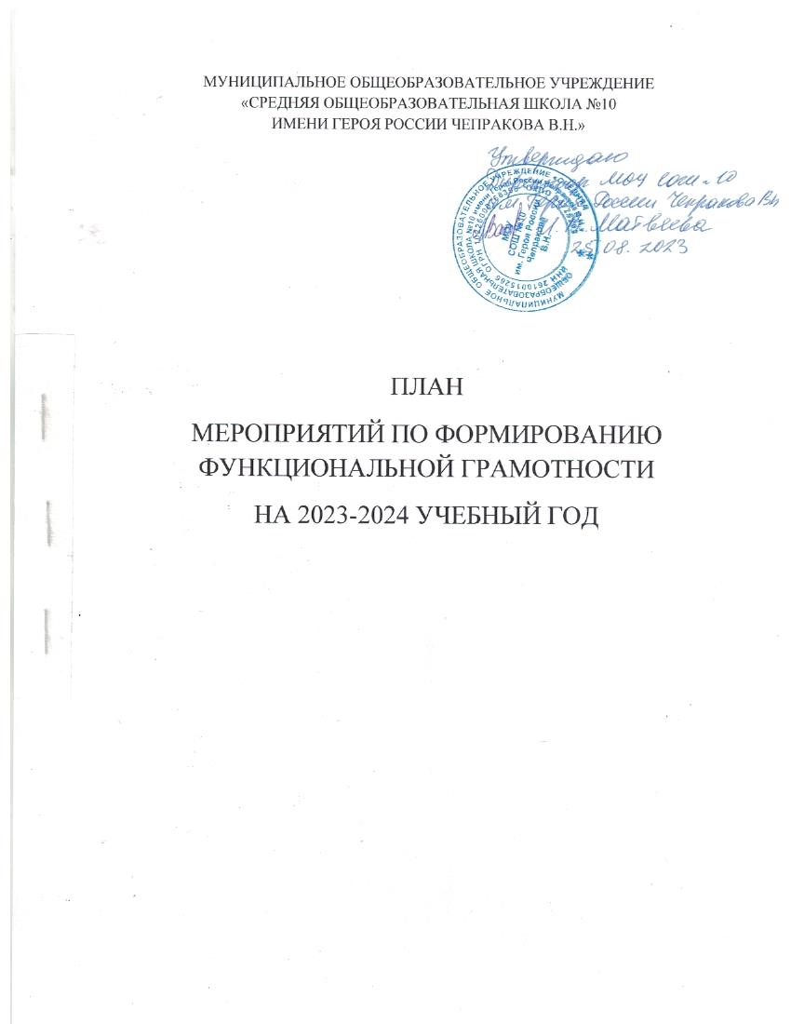

ПЛАН
мероприятий по формированию функциональной грамотности учащихся
МОУ СОШ №10 им. Героя России Чепракова В.Н. на 2023 - 2024 учебный год

Цель: создание условий для формирования функциональной грамотности учащихся.

 | Мероприятия | Планируемый  результат | Сроки | Ответственный
1. Диагностико-аналитическая деятельность
1 | Анализ состояния уровня функциональной грамотности учащихся и условий на начало учебного года (кадровых,  материально-технических и др.) | Получение  аналитической  информации  по данному вопросу | Сентябрь 2023 | Заместитель директора по учебно-воспитательной работе
2 | Мониторинг уровня сформированности компонентов  функциональной грамотности учащихся  - Математической  - Читательской  - Естественнонаучной  - Финансовой  - Креативность  - Глобальные компетенции | Аналитическая  справка  по результатам  уровня  сформированности  функциональной  грамотности  учащихся | Сентябрь 2023,  апрель 2024 | Заместитель директора по учебно-воспитательной работе
3 | Мониторинг качества подготовки учащихся в форме всероссийских проверочных работ | Аналитическая  справка  по результатам ВПР.  Подготовка  программы  по устранению  дефицитов | Сентябрь –  октябрь 2023, апрель –  май 2024 | Заместитель директора по учебно-воспитательной работе
4 | Организация внутришкольного контроля. Качество подготовки проектов и исследований с учениками | Отчет на совещании при директоре о результатах контроля за работой учителей по подготовке учеников 8-го класса к парногрупповым или индивидуальным проектам, 9–10-х классов –  к индивидуальным  проектам | Ноябрь 2023, апрель 2024 | Заместитель директора по учебно-воспитательной работе,  руководители методических объединений
5 | Мониторинг реализации мероприятий плана  работы. Анализ работы | Аналитическая  справка по итогам  реализации плана  работы по формированию  функциональной  грамотности  учащихся.  Совещание при  директоре | Ежеквартально, итоговый анализ – май 2024 | Директор,  заместители директора
6 | Диагностика педагогических работников по вопросу затруднений, которые связаны с процессом формирования и оценки функциональной грамотности учащихся | Аналитическая  справка  по результатам  диагностики,  составление  программы  по дальнейшему  продолжению  работы | Май 2024 | Заместитель директора по учебно-воспитательной работе,  педагоги-предметники
2. Организационная деятельность
1 | Разработка и утверждение плана мероприятий, которые  направлены на формирование и оценку функциональной  грамотности учащихся на 2022/23 учебный год | План мероприятий | Август 2023 | Заместитель директора по учебно-воспитательной работе
2 | Обеспечение актуализации планов работы методических  объединений и рабочих групп по вопросу формирования  функциональной грамотности | Планы работы | Сентябрь 2023 | руководители методических объединений
3 | Актуализация локальных актов школы, которые  обеспечивают реализацию плана по формированию  функциональной грамотности учащихся.  Работа методических объединений по вопросу формирования и оценки функциональной грамотности учащихся | Разработка  и коррекция  локальных актов  лицея | Август 2023, в течение  года по мере  необходимости | Заместитель директора по учебно-воспитательной работе
4 | Приобретение /подбор/актуализация научно-методической  литературы по теме формирования функциональной  грамотности | Пополнение банка  диагностического  инструментария | В течение года | Педагог-библиотекарь  руководители методических объединений,  педагоги-предметники
5 | Реализация мероприятий плана воспитательной работы рабочей программы воспитания | Повышение уровня  функциональной  грамотности  школьников | В течение  учебного года | Заместитель директора по учебно-воспитательной работе  классные руководители
6 | Участие учащихся в конкурсах, олимпиадах по развитию функциональной грамотности, работа на платформе РЭШ | Анализ результатов участия учащихся, формирование функциональной грамотности  школьников | В течение учебного года | Заместитель директора по учебно-воспитательной работе,  руководители методических объединений
7 | Актуализация банка заданий и межпредметных технологий для формирования функциональной  грамотности учащихся, развитие оценочной  самостоятельности учащихся, рефлексии, мотивации на познавательную деятельность, на поиск и решение проблем, на проведение исследований, участие в проектной деятельности | Банк межпредметных технологий и заданий для формирования функциональной грамотности | В течение учебного года | Педагогические  работники
8 | Модернизация технического оборудования | Совершенствование материально-технической базы | По мере поступления средств | Директор,  заместители  директора
9 | Приобретение учебных пособий для учащихся по формированию функциональной грамотности | Пополнение  библиотечного  фонда | По мере поступления средств | Директор,  педагог-  библиотекарь
3. Методическая деятельность
1 | Отработка новых форм, приемов, технологий  преподавания для развития функциональной грамотности учащихся | Повышение уровня функциональной грамотности учащихся. Выявление возможностей активации межпредметных связей как условия формирования функциональной грамотности учащихся | В течение учебного года | Педагоги-предметники
2 | Организация участия педагогических работников в курсах  повышения квалификации, которые посвящены формированию функциональной грамотности, семинарах, вебинарах | Повышение уровня профессиональной  компетентности педагогических работников по вопросу  формирования  функциональной грамотности | В течение учебного года | Заместитель директора по учебно-воспитательной работе  руководители методических объединений и рабочих групп
3 | Заседания Методических объединений с целью обмена опытом реализации содержания и форм активизации  межпредметных связей для формирования функциональной грамотности учащихся | Корректировка работы по формированию ФГ, методические рекомендации по реализации плана | По плану  Методических  объединений | Заместитель директора по учебно-воспитательной работе  руководители методических объединений и рабочих групп
4 | Подготовка методических материалов: разработок уроков, занятий курсов внеурочной деятельности, методических  рекомендаций и др | Публикация  методических  разработок | В течение учебного года | руководители методических объединений  педагоги-предметники
5 | Педагогический совет «Организация образовательной  деятельности для формирования ФГ»  Изучение работы педагогических работников по формированию ФГ учащихся, внесение  корректив. | Выявление и трансляция положительного  опыта. Повышение  профессионального  мастерства педагогов.  Формулирование  требований разных  групп участников  образовательных  отношений к качеству  образования. | февраль 2024 | Заместитель директора по учебно-воспитательной работе  руководители методических объединений и рабочих групп
6 | Использование в учебной деятельности банка заданий для  оценки функциональной грамотности | Развитие функциональной  грамотности учащихся | В течение учебного года | педагоги-предметники
7 | Разработка собственных диагностических работ.  Модернизация материалов интернет-ресурсов | Пополнение банка  диагностического  инструментария | В течение учебного года | Руководители МО,  педагогические работники
8 | Проведение педагогами мастер-классов, обобщающих заседаний МО, семинаров и др. | Обмен педагогическим  опытом | В течение учебного года | Заместитель директора по учебно-воспитательной работе  руководители методических объединений
9 | Участие педагогических работников в профессиональных  конкурсах разного уровня | Совершенствование  профессиональных  компетенций  по формированию  и оценке  функциональной  грамотности  учащихся | В течение учебного года | Заместитель директора по учебно-воспитательной работе
10 | Обобщение опыта педагогических работников и представление опыта на заседаниях методических объединений | Работа педагогов  в соответствии  с целью и задачами  плана | Март – апрель 2023 | руководители методических объединений
4. Деятельность по профилизации общего образования
1 | Актуализация рабочих программ по учебным  предметам в соответствии с требованиями ФГОС, а также программ элективных курсов, курсов внеурочной деятельности и дополнительного образования | Актуализированные  рабочие программы  учебных предметов | Июнь-август 2023 | Заместитель директора по учебно-воспитательной работе  руководители методических объединений и рабочих групп
2 | Комплектование профильных групп на уровне СОО,  разработка учебных планов профилей | Разработанный  учебный план | март-июнь 2023 | Заместитель директора по учебно-воспитательной работе
3 | Контроль работы профильных групп и реализации учебных планов | Повышение уровня  функциональной  грамотности  учащихся | В течение учебного года по плану  внутрилицейского контроля | Заместитель директора по учебно-воспитательной работе  педагоги-предметники
4 | Проведение онлайн уроков финансовой грамотности,  уроков цифры, профориентационных уроков, уроков  безопасности | Повышение уровня  функциональной  грамотности  учащихся | В течение учебного года | Классные руководители, педагог-психолог, ответственные за профориентационную работу, «Финансовую грамотность»
5 | Участие в реализации проекта «Шоу профессий», «Билет в будущее», «Будущие профессионалы», «ПроеКТОрия», «Профориентация: уверенное будущее ребенка», «Школа профессий» | Профориентационная деятельность  с учащимися | В течение учебного года | Классные руководители, педагог-психолог, ответственные за профориентационную работу
6 | Анкетирование учащихся 8–9-х классов | Выявление интересов  и склонностей учащихся с целью  определения  актуальных  элективных курсов  и профилей  на следующий  учебный год | Март 2024 | Заместитель директора по учебно-воспитательной работе,  педагог-психолог
5. Информационная деятельность
1 | Родительские собрания по вопросам формирования  функциональной грамотности | Информирование  родителей | Октябрь 2023-  декабрь 2023 | Директор,  классные руководители
2 | Информирование педагогических работников, учащихся и родителей о работе школы по формированию функциональной грамотности учащихся | Обеспечение  открытости деятельности лицея. Трансляция опыта | В течение учебного года | Заместитель директора по учебно-воспитательной работе,  администратор сайта
3 | Актуализация информации о функциональной грамотности на официальном сайте школы | Информирование  всех участников  образовательных  отношений | В течение учебного года | Директор,  администратор сайта

